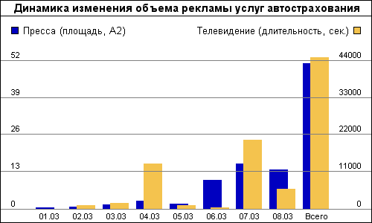

Крупнейшие автостраховые рекламодатели на телевидении
Рекламодатель | Объем рекламы
"Югория" | 14435
"Ингосстрах" | 9620
РОСНО | 9340
"Росгосстрах" | 4650
"НАСТА" | 2880
В секундах на период с января по август 2003 г. По данным TNS Gallup Ad Fact.
Крупнейшие автостраховые рекламодатели в прессе
Рекламодатель | Объем рекламы
"Росгосстрах" | 4435
"НИКойл-Страхование" | 9620
Ингосстрах | 9340
Согласие | 4650
Национальная страховая группа | 2880
В полосах формата А2 за период с января по август 2003 г. По данным TNS Gallup Ad Fact.

